BÁO CÁO THỰC HÀNH BÀI Lab1_GPIO_Timer

Môn học: **Chuyên đề thiết kế hệ thống nhúng 1** - Mã lớp: **CE437.P11**

Giảng viên hướng dẫn thực hành: **Phạm Minh Quân**

|  |  |  |
| --- | --- | --- |
| **Thông tin sinh viên** | **Mã số sinh viên** | **Họ và tên** |
| **22521472** | **Phạm Quốc Tiến** |
| **22521570** | **Trịnh Thành Trung** |
| **22521564** | **Nguyễn Đức Trung** |
| **Link các tài liệu tham khảo** *(nếu có)* |  | |
| **Đánh giá của giảng viên**:  *+ Nhận xét*  *+ Các lỗi trong chương trình*  *+ Gợi ý* |  | |

*[Báo cáo chi tiết các thao tác, quy trình sinh viên đã thực hiện trong quá trình làm bài thực hành. Chụp lại hình ảnh màn hình hoặc hình ảnh kết quả chạy trên sản phẩm. Mô tả và giải thích chương trình tương ứng để cho ra kết quả như hình ảnh đã trình bày.]*

Mục lục

1) Ý tưởng 3

2) Lưu đồ giải thuật 3

3) Code 6

4) Kết quả thực tế 10

1. Ý tưởng

Với yêu cầu của đề bài thì nhóm sẽ sử dụng ba bộ timer, một dành cho thời gian hiệu ứng chớp tắt và hai bộ còn lại để dành cho việc xử lý nút bấm.

Việc xử lý nút bấm nhóm sẽ sử dụng interrupt cạnh lên và cạnh xuống. Lúc được nhấn thì sẽ bật timer lên và khi nút nhấn được nhả ra thì sẽ lấy giá trị thanh ghi counter của bộ timer và dừng bộ timer đó. Sau đó nhóm sẽ lấy giá trị thanh ghi counter trừ cho 500 và chia cho 200, việc trừ cho 500 là để so sánh xem liệu nút bấm có được giữ lâu hơn 500ms không còn việc chia cho 200 là để xác định số lần thời gian 200ms trôi qua kể từ khi nút được giữ đạt 500ms. Nếu giá trị tính được nhỏ hơn 0 thì sẽ thực hiện chức năng một của nút bấm, nếu không thì sẽ thực hiện chức năng thứ hai với giá trị tính được là số lần thời gian 200ms trôi qua.

1. Lưu đồ giải thuật

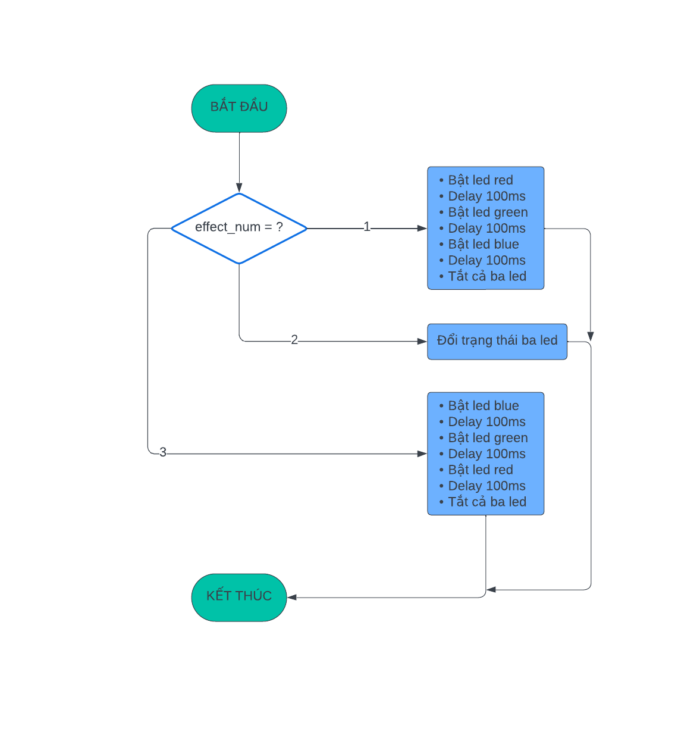

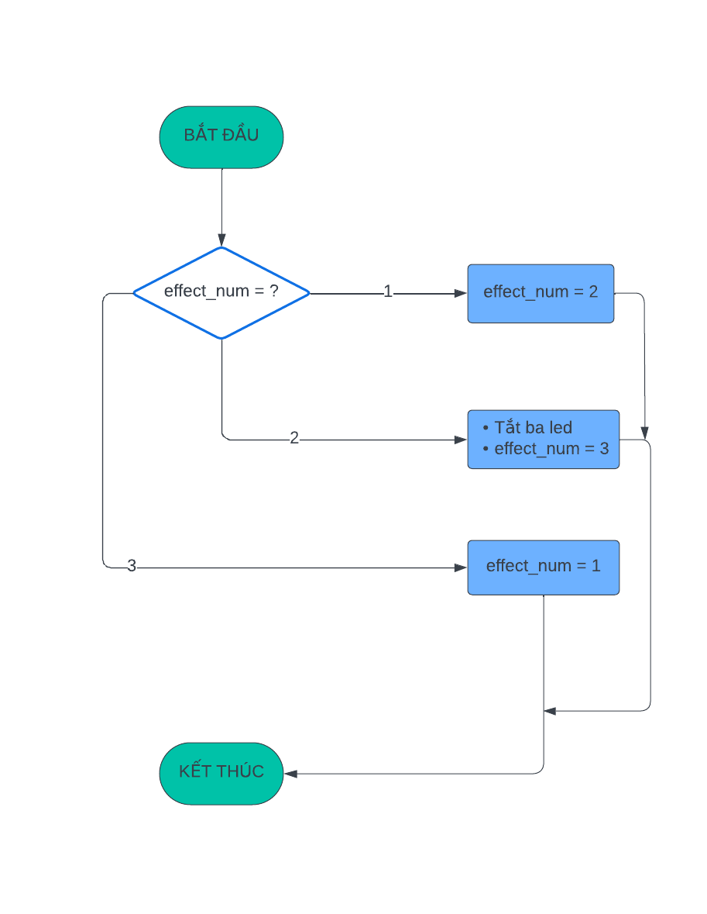

Hình : Lưu đồ giải thuật hàm Switch_Effect()

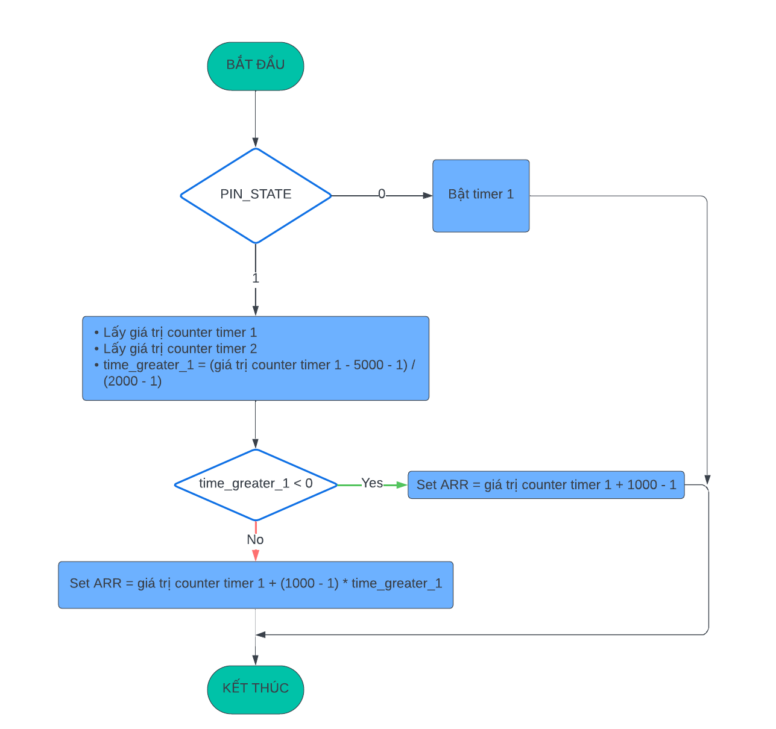

Hình : Lưu đồ giải thuật xử lý BTN1

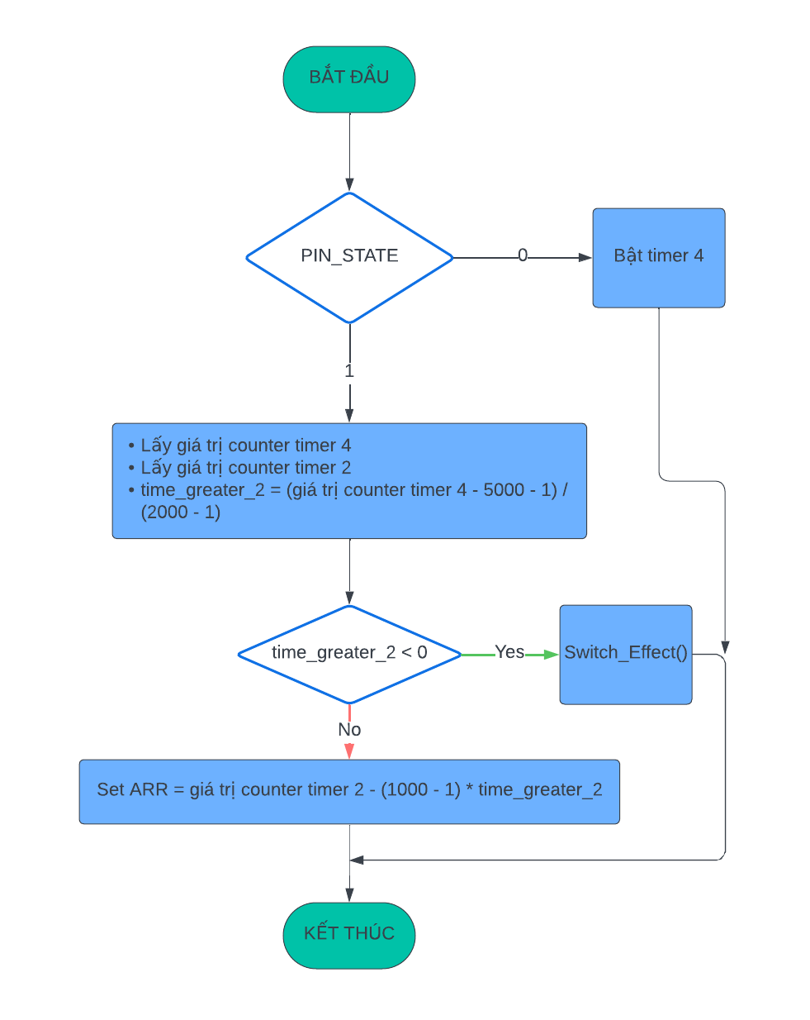

Hình : Lưu đồ giải thuật xử lý BTN2

1. Code

[link code](https://github.com/kamuisi/bai-tap/tree/master/blink_led)

Khai báo trong file main.h

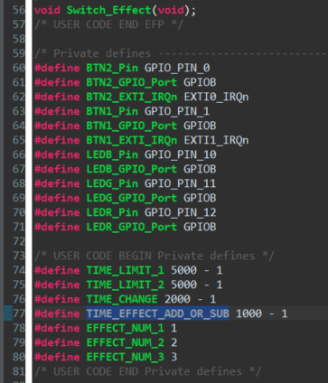

Code trong file main.c

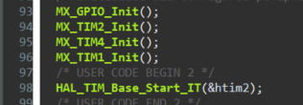

Khai báo trong file stm32f1xx_it.c



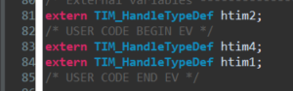

Code trong file stm32f1xx_it.c:

Hàm Switch_Effect()

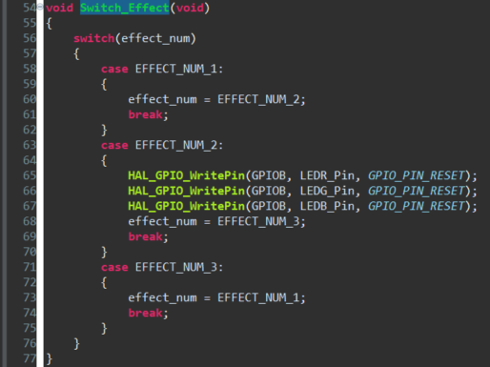

Hàm EXTI1_IRQHandler()

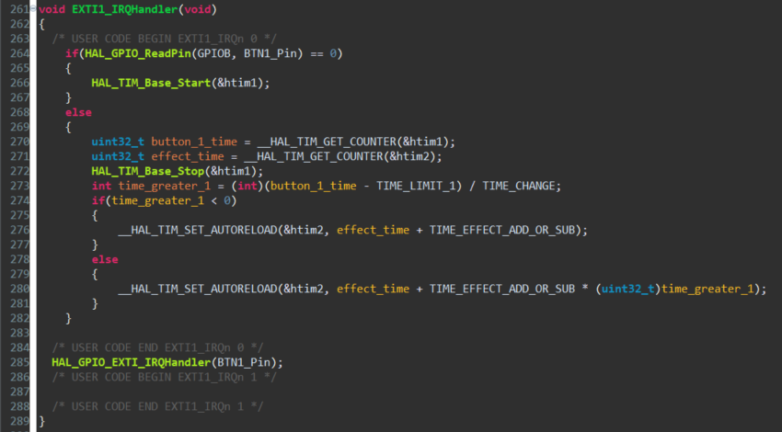

Hàm EXTI0_IRQHandler()

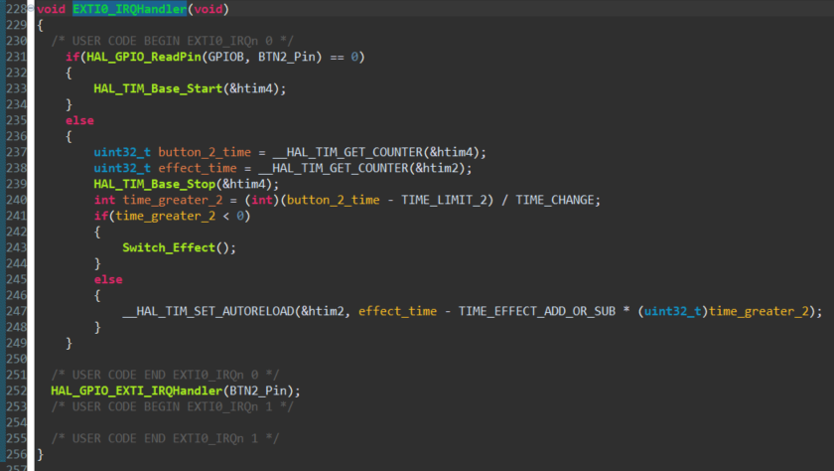

Hàm TIM2_IRQHandler()

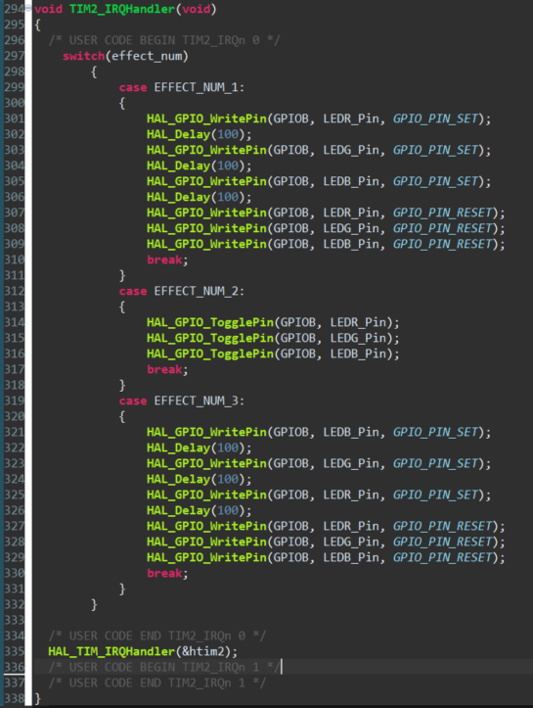

1. Kết quả thực tế

[video](https://drive.google.com/file/d/1um7vVUsW2_D3XKdXK2wnJIUsVcDjJXyB/view?usp=sharing)